NOTÍCIAS FEIRA DA AGRICULTURA FAMILIAR– NOVEMBRO

FONTE: https://www.marica.rj.gov.br/noticia/feira-de-agricultura-familiar-agrada-publico-na-praca-de-aracatiba/
r agrada público na praça de Araçatiba

Evento reuniu neste sábado (05/11) diversos expositores, além de show de mpb e palestra sobre produção em pequenos espaços
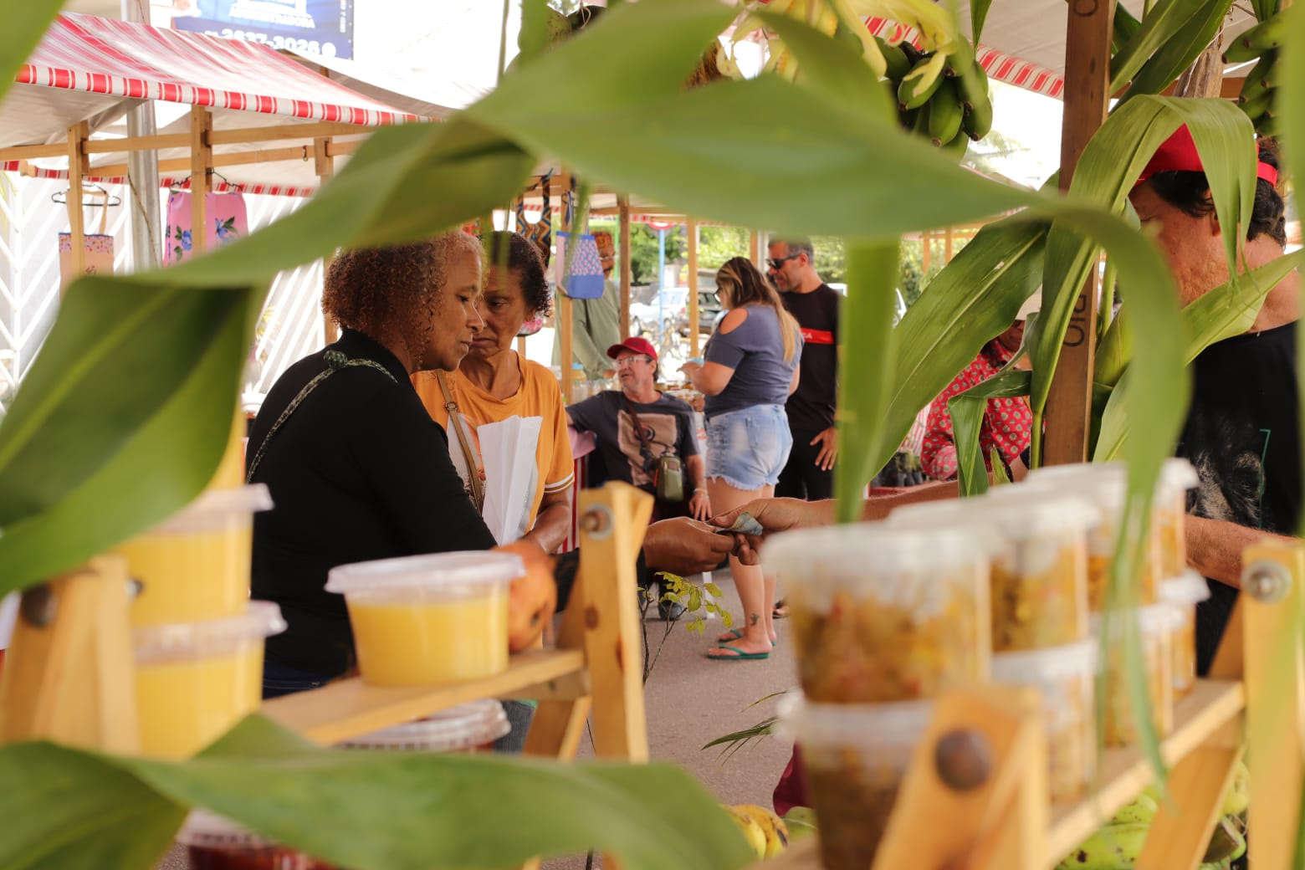
Foto: Evelen Gouvêa
FacebookTwitterLinkedInWhatsAppCopy Link
A Prefeitura de Maricá, por meio da Secretaria de Agricultura, Pecuária e Pesca (Secapp), promoveu neste sábado (05/11), na Praça Emilton Santos, em Araçatiba, mais uma edição da Feira da Agricultura Familiar, com o tema “Produção em Pequenos Espaços”. O evento ocorre todo primeiro sábado de cada mês e recebe expositores de produtos caseiros, veganos, hortifrutis, massas, bebidas, artesanatos, além do Caminhão do Peixe.
O feirante Matheus Henrique Barreto, do sítio do Manoelzinho, participa da feira desde o início e leva para população produtos orgânicos e derivados da cana de açúcar.
“Trazemos alguns produtos da cana, o café de caldo de cana, um produto muito comum antigamente já que não existia o açúcar para adoçar o café. É um resgate do passado e um conhecimento para as

pessoas mais novas. Trouxemos também a carne de jaca e o tofu orgânico. A feira é muito legal, antes as pessoas vinham como passeio e agora elas estão vindo para fazer a feira mesmo e levar para suas casas os produtos orgânicos, retomando a cultura”, disse.
O artesão Yosseph Carvalho leva à população artes de reúso produzidas a partir de peças de bazar, que são reaproveitadas na confecção de bolsas.
“Pegamos tecidos de vestidos, calças, blusas e utilizamos eles para produzir as bolsas. Trabalhamos também com biojóias, que são feitas a partir do barro, aquecido a 2500 graus e são transformados em colares”, explicou.
Público aprovou a feira
Morador do Centro, o profissional da saúde Amaro Júnior, de 38 anos, ressalta a importância da feira como forma de cultura da cidade.
“Sou frequentador assíduo da feira aqui de Araçatiba e de Jacaroá. Sempre que venho consumo a cerveja e levo produtos para casa, como pães, queijos e ovos. Vir a feira é quase uma tradição cultural”, contou.
Moradora de Ponta Negra, Yolanda Barja, visitou a feira pela primeira vez e gostou muito dos produtos oferecidos.
“Vim com a minha amiga e meu marido. A feira é muito bem organizada e tem todos os tipos de produto. Estou adorando, pois já encontrei coisas para comer e tem uma música muito boa”, disse.
A escolha da Andréa Braz, de 48 anos, foi o peixe oferecido no Caminhão de Peixe, com desconto de até 40%.
“Estou aproveitando para levar o peixe já para o almoço. Hoje tem cerca de três quilos de corvina e xerelete”, contou.
Música e aprendizado
A programação também incluiu show de cantor Ronaldo Valentim, com clássicos da MPB, e palestra com representantes da Cooperativa de Trabalho em Assessoria a Empresas Sociais em Assentamentos de Reforma Agrária (Cooperar), que debateram sobre formas de produção em espaços reduzidos no quintal de casa.
A engenheira agrônoma Angélica Laurindo explicou um pouco da oficina que aconteceu para cerca de 20 pessoas.
“Hoje foi a oficina de produção em pequenos espaços trazendo para o contexto urbano os quintais produtivos. As pessoas trouxeram um pouco das suas experiências e como reutilizar materiais, como garrafa pet, caixa de leite e materiais que podem ser utilizados para o cultivo de hortaliças. Explicamos o sistema de dreno, o cultivo, a luminosidade e profundidade dos recipientes. O objetivo geral é que as pessoas possam produzir mesmo em pequenos espaços, garantindo a autonomia em relação a alimentação segura”, finalizou.

FONTE: https://jornalportallagos.com.br/feira-da-agricultura-familiar-acontece-neste-sabado-05-11-em-aracatiba/

Feira da Agricultura Familiar acontece neste sábado (05/11) em Araçatiba
4 de novembro de 2022 Redação
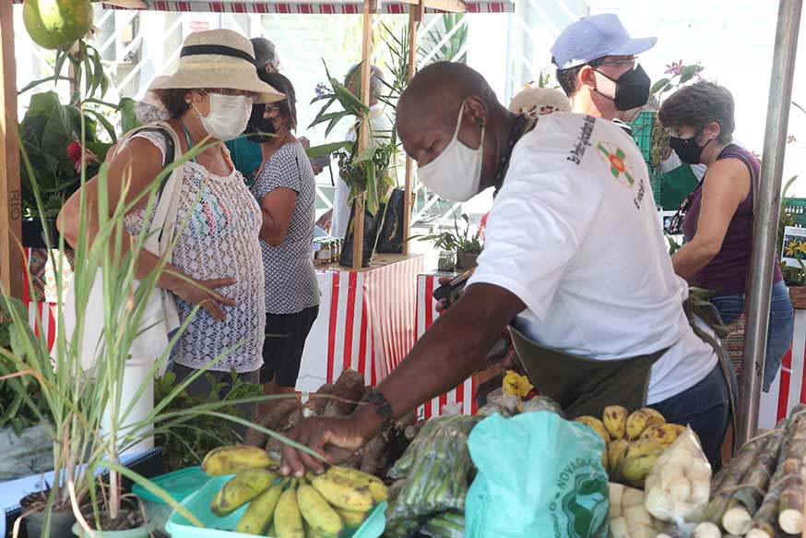O evento terá início a partir das 8h e acontece no primeiro sábado de cada mês. Foto Sheila Guimarães
A Prefeitura de Maricá, por meio da Secretaria de Agricultura, Pecuária e Pesca realiza neste sábado (05/11), na Praça Emilton Santos, em Araçatiba, mais uma edição da Feira da Agricultura Familiar, com o tema “Produção em Pequenos Espaços”. O evento terá início a partir das 8h e acontece no primeiro sábado de cada mês.
A programação contará com expositores de produtos caseiros, veganos, hortifrutis, massas, bebidas, artesanatos, Caminhão do Peixe, além das presenças de Joana Duboc, Angélica Laurindo e Luciana Schafer, representantes da Cooperativa de Trabalho em Assessoria a Empresas Sociais em Assentamentos de Reforma Agrária, que vão falar sobre formas de produção em espaços reduzidos no quintal de casa.
Serviço:
Feira de Agricultura Familiar
Data: Sábado (05/11)
Local: Praça Emilton Santos (Araçatiba)
Horário: 8h às 14h

Fonte: https://www.instagram.com/p/CkjTllQv5_G/
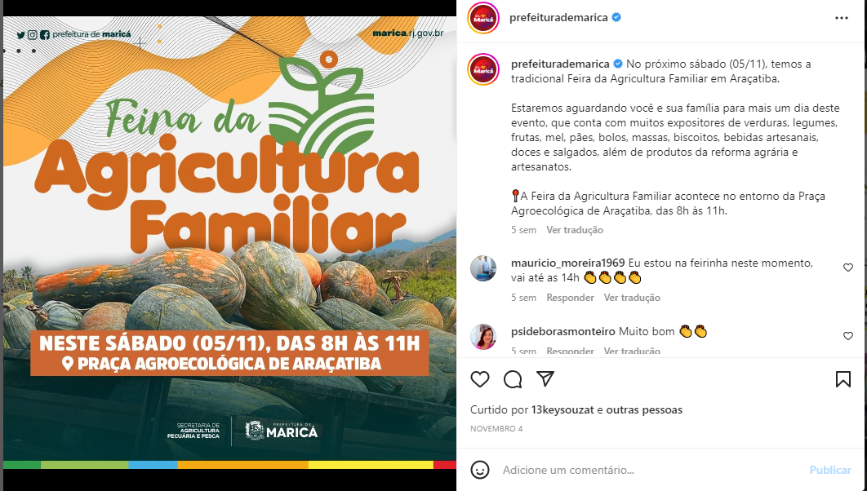

FONTE: https://www.instagram.com/p/CkcBESROaGT/
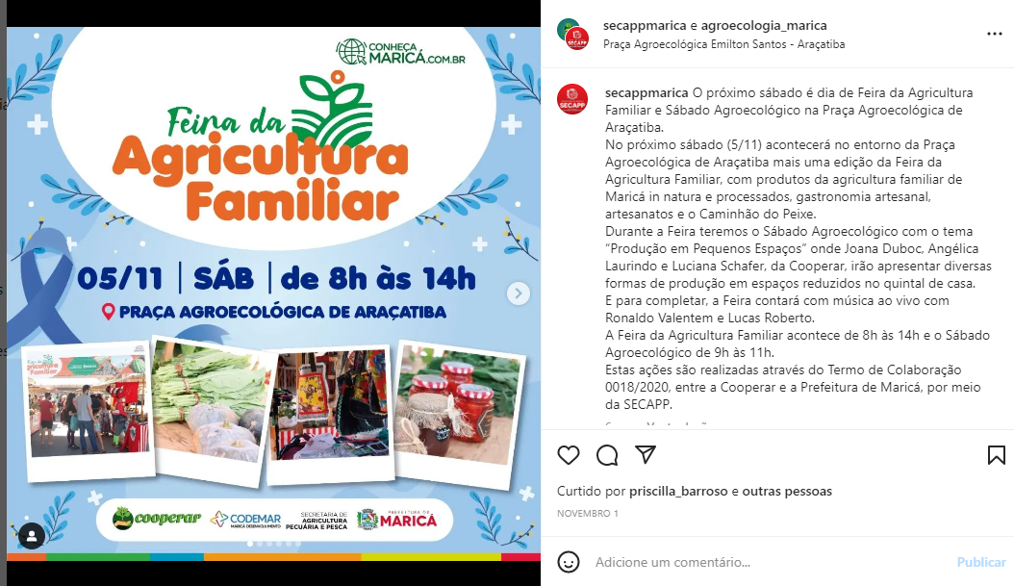

FONTE: https://www.instagram.com/p/Cks7dVrug02/
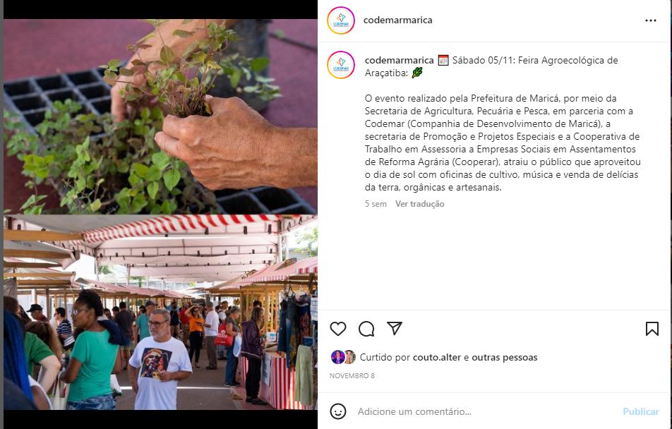

FONTE: https://www.instagram.com/p/Cks7RsyuEMo/
